Guía N°1
Módulo
Lectura Y Dibujo De Planos En Construcciones Metálicas

Nombre: ________________________________________________ Curso: _______ Fecha: _______

Objetivo(s) de Aprendizaje(s) o Aprendizaje(s) Esperado(s) (Programa de estudio) | Objetivo(s) de la guía  (propios)
OA 1:  Leer y utilizar planos técnicos de estructuras metálicas y sus componentes, simbología, instrumentos análogos y digitales, extrayendo información y realizando mediciones y controles de verificación de distintas magnitudes.  AE 1:Determina los tipos de uniones, materiales e insumos a utilizar basándose en la lectura de las simbologías del plano y las especificaciones técnicas. | O.C.:  Aplicar dibujo técnico a la Especialidad de construcción metálica según requerimientos de diseño.

INSTRUCCIONES GENERALES DE LA ACTIVIDAD:
-. En ningún momento de la evaluación puede comer o beber
-. No puede sacar el celular ni antes, durante o después de la evaluación
-. Lea atentamente las preguntas antes de responder
-. Revise atentamente sus respuestas antes de entregar la evaluación

Materiales a utilizar
Papeles de dibujo. – Lápices de dibujo. 2HB– Gomas de borrar. – Regla milimetrada. – Escuadra. – Afilador de lápices. –Transportador de ángulos-set Curvímetros o cerchas.
(Imagen referencial)

METODOLOGIA
ÁMBITO DEL CONOCER,COMPRENDER, APLICAR Y ANALIZAR.

NÚMERO | ¿COMO LO DEBO HACER? | PROCEDIMIENTO | MATERIALES/RECURSOS
1 | HACER EN UNA HOJA DE TAMAÑO A-4 UN MARGEN NORMALIZADO. SEGÚN IMAGEN MOSTRADA  HABILIDAD CONOCER | 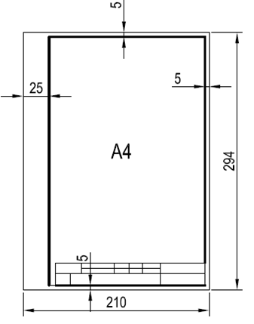 | REGLA  LÁPIZ  GOMA DE BORRAR
2 | HACER DENTRO DEL MARGEN UN ROTULO NORMALIZADO. SEGÚN IMAGEN MOSTRADA  HABILIDAD CONOCER | 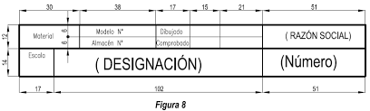 | REGLA  LÁPIZ  GOMA DE BORRAR
3 | ESCRIBIR CON LETRA TECNICA DENTRO DEL ROTULO SEGÚN NORMA MOSTRADA (DIN-17). HABILIDAD CONOCER |  | REGLA  LÁPIZ  GOMA DE BORRAR
4 | TRAZAR LA PARTE INTERIOR DE LA HOJA (DENTRO DEL MARGEN) EN 4 PARTES IGUALES  PARA REALIZAR PROYECCIONES ORTOGONALES  HABILIDAD COMPRENDER |  | REGLA  LÁPIZ  GOMA DE BORRAR
5 | GENERE UNA ISOMETRIA A 30°-CON LAS SIGUIENTES MEDIDAS RESPECTIVAS  A ESCALA NATURAL  EN EL FORMATO A-4  HABILIDAD APLICAR | 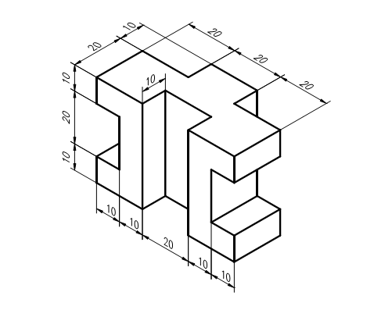  PRINCIPAL | REGLA  LÁPIZ  TRANSPORTADOR
6 | REALICE LAS PROYECCIONES DE VISTAS A PARTIR DE LA INTERPRETACION ISOMETRIA CON PROYECCIONES ORTOGONALES NORMALIZADAS  HABILIDAD APLICAR | COMO POR EJEMPLO: “IMAGEN REFERENCIA”. RECORDANDO, QUE SE REQUIERE QUE INTERPRETE LA ISOMETRIA ANTERIOR.  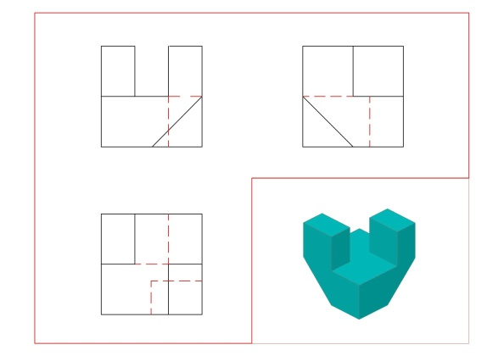 | REGLA  LÁPIZ  GOMA DE BORRAR
7. | Respetar las normas de seguridad e higiene  HABILIDAD CONOCER | Leer y aplicar en el resultado del producto final. Informacion que se encuentra adjunta detallada en 37 puntos. | Paños  Tablero  limpieza
8. | Realice una lista de comparacion. Mencionando las semajanzas y diferencias del dibujo tecnico realizado con un dibujo a mano alzada hecho por usted en una hoja blanca adjunta al trabajo. (al menos 3 diferencias y 3 similitudes)  HABILIDAD ANALIZAR | DIBUJO TECNICO/ DIBUJO AMANO ALZADA DIFERENCIAS SIMILITUDES | Hojas  REGLA  LÁPIZ  GOMA DE BORRAR  limpieza
9. | Realice la auto evaluacion HABILIDAD CONOCER | Contestar argumentando según corresponda. | LÁPIZ  GOMA DE BORRAR  limpieza
10. | Guarde su trabajo en carpeta, de forma ordenada y limpia  HABILIDAD CONOCER |  | CARPETA CON SU NOMBRE Y CURSO

AUTOEVALUACION

METAS | SI (¿Por qué?) | NO (¿Por qué?)
Logre comprender como se hace un margen en formato A-4
Realice con precisión las líneas para un rotulo
¿Me costó realizar la isometría a 30°?
Mi desempeño durante el inicio hasta el final de la guía ¿fue de óptima calidad?
¿Tuve un buen manejo de los instrumentos?
¿Realice el trabajo con responsabilidad?

Retroalimentación de la actividad

RECUERDE SIEMPRE NORMAS UTILIZADAS EN DIBUJO TÉCNICO
OBJETIVO:
Este documento se pretende dar a conocer alguna normatividad que se debe tener en cuenta en dibujo técnico, como las normas DIN, ISO, además de la seguridad y el higiene que es muy importante a la hora de presentar un dibujo.
NORMAS DE SEGURIDAD E HIGIENE:
Las normas son en defensa de la salud y para una mejor presentación del dibujo.
1. Tener las manos limpias
2. Tocar el dibujo lo menos posible, especialmente si se trabaja con lápices de la serie “B”.
3. Asegurarse de los instrumentos de trabajo estén limpios ya que están en contacto directo con la lámina de dibujo.
4. Solamente debe estar en contacto con la lámina de dibujo el instrumento empleado.
5. Asegurarse de tener sobre el tablero, con la lámina de dibujo lo indispensable para el trabajo, otro instrumento le resultara incómodo.
6. El tablero debe estar completamente limpio, ya que el aseo del mismo contribuye con la pulcritud del trabajo.
7. No apoyar el cuerpo sobre el tablero o meso de dibujo.
8. No sacarle la punta al lápiz enzima del tablero de trabajo.
9. No trabajar con un lápiz desafilado ni llevarlo a la boca .Es antihigiénico, la húmeda en el grafito hace un trazo poco nítido e imperfecto.
10. Una vez utilizado el sacapuntas asegurarse de tener las manos sin grafito.
11. No pasar el borrador sobre todo el dibujo después de estar terminado; esto debilita las líneas
12. Mantener la goma de borrar limpia.
13. Trazar las líneas verticales de abajo hacia arriba, empezando por la izquierda.
14. No poner aceite en las articulaciones del compás.
15. Debes evitar perforar la lámina con la punta de metal del compás.
16. Cuando termines de borrar retire las partículas dejadas, con un paño o cepillo de cerdas suaves. Evite hacerlo con la mano.
17. No se debe apretar el lápiz entre los dedos con exagerada fuerza.
18. La caída de cualquier instrumento de trabajo produce su rotura.
19. No usar la regla “T” como escuadra ni para ni para apoyar las otras reglas.
20. No usar la regla “T” como martillo ni como guía para cortar.
21. No se debe acercar demasiado la cabeza a la lámina. Esto perjudica la vista y casa los músculos de la espalda.
22. La distancia entre los ojos y el lápiz debe ser aproximadamente de 30cm.
23. Es recomendable trabajar con luz natural en cuanto sea posible.
24. Cuando se utiliza iluminación artificial, esta no debe ser demasiada intensa, proyecta sobre el dibujo sombras, ni demasiado débil pues obligaría esforzar la vista lo cual la daña.
25. Es recomendable que el foco luminoso se encuentre a la izquierda.
26. Trace siempre las líneas según el borde iluminado de los instrumentos nunca los bordes en sombra.
27. Mantenga la cabeza de la regla “T” siempre contra el lado izquierdo del tablero o mesa de dibujo.
28. El dibujante surdo invierte la pociones del regla “T” las escuadra y los instrumentos.
29. Los lápices a utilizar serán de acuerdo con el trazo que necesite.
30. No mueva el borrador tan rápido por el papel ni tan fuerte porque va debilitando la fibra del papel.
31. Antes de comenzar a dibujar tómese muy en cuenta la superficie del papel.
32. Coloque el papel en la posición más adecuada, hacia la izquierda, a una distancia 40mm. El dibujante surdo lo hará hacia el lado contrario.
33. Emplee líneas guías a la hora de rotular. 34. Una vez que utilice el compás ciérrelo y colóquelo en el lugar seguro.
35. Para mayor precisión del trazado del compás la punta del grafito debe afilarse en forma de bisel. 36. El compás debe mantenerse inclinado en la dirección del trazo y con la muñeca se acompaña el movimiento.
37. Utilice exclusivamente lápices de dibujo; los que el profesor le indique. Mantenga sus láminas de dibujo en una carpeta o en un cilindro. Se conservara en mejor estado.

AMBITO DEL CONOCER

Título: la escritura técnica
La escritura normalizada especifica las características de las letras y números utilizados en los dibujos técnicos.
• Las normas se aplican a la escritura: Mano alzada. Plantillas. Software aplicado al dibujo.
Los textos de planos o rótulos deben ser: PRECISOS CLAROS LIMPIOS
• La habilidad de dibujar buenas letras y con velocidad, se desarrolla con la práctica.
Escritura Normalizada / Clasificación según Tipo
Rectas 90° (DIN-17)
Escritura Normalizada / Clasificación según Tipo
Inclinadas 75° (DIN-16)
Escritura Normalizada / Clasificación según Tipo
La escritura DIN 16 y DIN 17 tienen un solo perfil o espesor constante. Los signos alfabéticos se componen fundamentalmente de elementos sencillos:
Líneas rectas Áreas de circunferencias
Escritura Normalizada / Clasificación según Forma
Según su forma las letras se clasifican: MAYUSCULAS TIPO OVALADO. A este grupo pertenecen todas aquellas letras que están compuestas en casi su totalidad de trazos curvos. C G O Q S
TIPO MIXTO. A este grupo pertenecen todas aquellas letras que están compuestas por trazos rectos y curvos. B D J P R U
Escritura Normalizada / Clasificación según Forma
TIPO REGULAR. A este grupo pertenecen todas aquellas letras que están compuestas de trazos rectos, pudiendo ser estos en sentido vertical u horizontal. E F H I L T TIPO ESPECIAL. A este grupo pertenecen todas aquellas letras que están compuestas de trazos rectos en cualquier posición. A K M N Ñ V W X Y Z
Escritura Normalizada / Clasificación según Forma
MINUSCULAS
TIPO ALTO. A este grupo pertenecen todas aquellas letras cuyo trazado sobresale hacia arriba. b d f h k l t TIPO MEDIANO. A este grupo pertenecen todas aquellas letras cuyo trazados medio. a c e i m n ñ o r s u v w x z
Escritura Normalizada / Clasificación según Forma
TIPO BAJO A este grupo pertenecen todas aquellas letras cuyo trazado sobresale hacia abajo. g j p q y
TÍTULO: DIBUJO ISOMETRICO
Todo dibujo isométrico se inicia trazando los ejes principales de proyección.
Estos ejes reciben los nombres de: alto, ancho y profundidad.
En un dibujo isométrico los ejes de ancho y profundidad tienen la misma inclinación, 30° respecto a la línea horizontal.
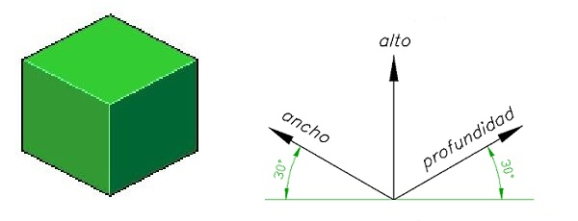
En un cubo isométrico sus tres caras tienen la misma forma.
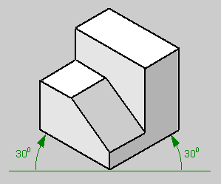

¿Cómo utilizar las herramientas de dibujo?

Plantillas de curvas. Se utilizan como ayuda al trazado de curvas en general. Se trata de buscar el trozo de plantilla que más se adapte a los puntos conocidos de la curva.

Plantillas especiales. Existen formas muy variadas de ellas (debe buscar la figura que necesita).
Plantillas de rotular. Su finalidad es la de conseguir una uniformidad en la escritura.

